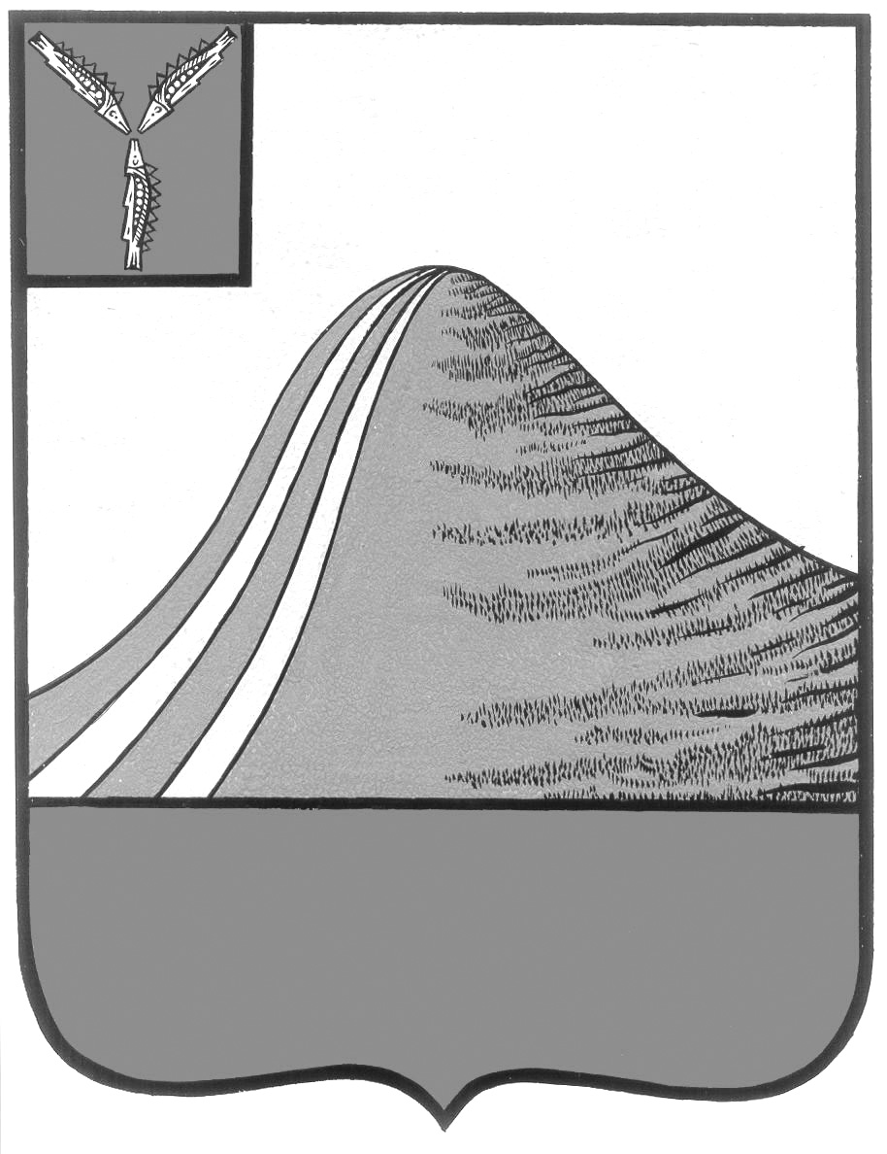

АДМИНИСТРАЦИЯ ЛЫСОГОРСКОГО МУНИЦИПАЛЬНОГО РАЙОНА

САРАТОВСКОЙ ОБЛАСТИ

**П О С Т А Н О В Л Е Н И Е**

от 26 декабря 2024 года № 818

р.п.Лысые Горы

**Об утверждении муниципальной программы «Благоустройство территории р.п. Лысые Горы Лысогорского района Саратовской области»**

В соответствии с Федеральным законом от 6 октября 2003 года № 131-ФЗ «Об общих принципах организации местного самоуправления в Российской Федерации», постановлением администрации Лысогорского муниципального района от 27 сентября 2024 года № 489 «Об утверждении Порядка принятия решений о разработке муниципальных программ и формирования, реализации, мониторинга и оценки эффективности муниципальных программ муниципального образования», руководствуясь Уставом Лысогорского муниципального района, администрация Лысогорского муниципального района ПОСТАНОВЛЯЕТ:

1. Утвердить муниципальную программу «Капитальный ремонт, ремонт и содержание автомобильных дорог общего пользования местного значения Лысогорского муниципального района», согласно приложению к постановлению.
2. Настоящее постановление вступает в силу с 1 января 2025 года.
3. Настоящее постановление разместить на официальном сайте администрации Лысогорского муниципального района Саратовской области в информационно-телекоммуникационной сети «Интернет».
4. Контроль за исполнением настоящего постановления возложить на первого заместителя главы администрации Лысогорского муниципального район Куторова Э.А.

**Глава Лысогорского**

**муниципального района С.В. Фартуков**

Приложение

к постановлению администрации

Лысогорского муниципального района  
от 26 декабря 2024 года № 818

**Муниципальная программа «Благоустройство территории р.п. Лысые Горы Лысогорского района Саратовской области»**

В последние годы в поселении проводится целенаправленная работа по благоустройству и социальному развитию территории.

Работы по благоустройству территории поселения приобретают комплексный, постоянный характер, перерастают в полной мере в плоскость конкретных практических действий.

Количество несанкционированных свалок мусора сокращается, но отдельные территории остаются неухоженными.

Недостаточно занимаются благоустройством и содержанием закрепленных территорий организации, расположенные в поселении.

Одной из проблем благоустройства населенных пунктов является негативное отношение жителей к элементам благоустройства: приводятся в негодность детские и спортивные площадки, разрушаются и разрисовываются фасады зданий, павильоны автобусных остановок. Анализ показывает, что проблема заключается в низком уровне культуры поведения жителей населенных пунктов на улицах и во дворах, не бережном отношении к элементам благоустройства.

Помимо этого в сфере благоустройства территории поселения имеется ряд проблемных вопросов.

Для решения проблем по благоустройству территории поселения необходимо использовать программно-целевой метод. Комплексное решение проблемы окажет положительный эффект на санитарно-эпидемиологическую обстановку, будет способствовать повышению уровня их комфортного проживания.

Конкретная деятельность по выходу из сложившейся ситуации, связанная с планированием и организацией работ по вопросам улучшения благоустройства, санитарного состояния территории поселения, создания комфортных условий проживания населения должна осуществляться в соответствии с настоящей Программой.

Для определения комплекса проблем, подлежащих программному решению, проведен анализ существующего положения в комплексном благоустройстве поселения. Анализ проведен по показателям, по результатам исследования которых, сформулированы цели, задачи и направления деятельности при осуществлении программы.

Сетью наружного освещения не достаточно оснащена вся территория поселения. Таким образом, проблема заключается в установлении новых светильников в р.п. Лысые Горы. Благоустройство включает в себя мероприятия по капитальному и текущему ремонту памятников погибшим во время ВОВ, приобретение и установка детских игровых площадок, ликвидация несанкционированных свалок и вывоз мусора с них и мест общего пользования, озеленение, обустройство и ремонт имущества, находящегося в местах общего пользования. Одной из задач является содержание кладбищ, замена ограждения мест захоронения, подвоз песка, расчистка дорог в зимний период, вывоз мусора с территорий кладбищ.

**Паспорт**

**муниципальной программы**

**«Благоустройство территории р.п. Лысые Горы Лысогорского района Саратовской области»**

**I. Основные положения о муниципальной программе**

|  |  |
| --- | --- |
| Куратор муниципальной программы | Первый заместитель главы администрации Лысогорского муниципального района Куторов Э.А. |
| Ответственный исполнитель муниципальной программы | Управление архитектуры, градостроительства, земельных и имущественных отношений администрации Лысогорского муниципального района |
| Соисполнители муниципальной программы | - |
| Участники муниципальной программы | Отдел архитектуры и градостроительства |
| Период реализации | 2025-2027гг. |
| Цели муниципальной программы | совершенствование системы комплексного благоустройства территории р.п. Лысые Горы;  - повышение уровня внешнего благоустройства и санитарного содержания территории р.п. Лысые Горы;  совершенствование эстетического вида р.п. Лысые Горы, создание гармоничной архитектурно-ландшафтной среды;  контроль и обеспечение надлежащего технического состояния объектов наружного уличного освещения р.п. Лысые Горы;  развитие и поддержка инициатив жителей р.п. Лысые Горы по благоустройству и санитарной очистке придомовых территорий;  повышение общего уровня благоустройства поселения |
| Подпрограммы | - |
| Объемы финансового обеспечения муниципальной программы (тыс. рублей) | 21603,3 |
| Местный бюджет | 21603,3 |
| Федеральный бюджет (прогнозно) | 0,0 |
| Областной бюджет (прогнозно) | 0,0 |
| Внебюджетные источники (прогнозно) | 0,0 |
| Целевые показатели (индикаторы) муниципальной программы и связь с национальными целями, государственными программами (при наличии) | - возмещение затрат по содержанию, техническому обслуживанию, текущему ремонту кабельных и воздушных линий электропередач наружного освещения, находящихся в муниципальной собственности – обслуживание, приобретение новых;  - возмещение затрат по оплате электроэнергии, потребляемой сетями наружного освещения, находящимися в муниципальной собственности;  - содержание мест захоронения;  - содержание памятников;  - сбор и вывоз мусора с несанкционированных свалок и мест общего пользования в поселении;  -приобретение и устройство новых детских игровых площадок;  - озеленение;  - другие мероприятия по благоустройству территории р.п. Лысые Горы; |

**II. Показатели муниципальной программы**

|  |  |
| --- | --- |
|  |  |

|  |  |  |  |  |  |  |  |  |  |  |  |  |  |
| --- | --- | --- | --- | --- | --- | --- | --- | --- | --- | --- | --- | --- | --- |
| N  п/п | Наименование цели/показателя | Единица измерения | | Значение показателей | | | | | | Ответственный  за достижение показателя | Документ,  в соответствии  с которым предусмотрено включение данного показателя | Связь  с показателями национальных целей государственной программы (маркировка) | Информационная  система |
| базовое значение | | 2025 | 2026 | 2027 | 2025-2027 |
| Цель муниципальной программы «Благоустройство территории р.п. Лысые Горы Лысогорского района Саратовской области». | | | | | | | | | | | | | |
| 1. | Совершенствование системы комплексного благоустройства территории р.п. Лысые Горы;  - повышение уровня внешнего благоустройства и санитарного содержания территории р.п. Лысые Горы;  совершенствование эстетического вида р.п. Лысые Горы, создание гармоничной архитектурно-ландшафтной среды;  контроль и обеспечение надлежащего технического состояния объектов наружного уличного освещения р.п. Лысые Горы;  развитие и поддержка инициатив жителей р.п. Лысые Горы по благоустройству и санитарной очистке придомовых территорий;  повышение общего уровня благоустройства поселения | % | 100 | | 65 | | 85 | 100 | 100 | Управление архитектуры, градостроительства, земельных и имущественных отношений администрации Лысогорского муниципального района | Федеральный закон от 06.10.2003г. № 131-ФЗ «Об общих принципах организации местного самоуправления в Российской Федерации» | - | - |

**III. Структура муниципальной программы**

|  |  |  |  |
| --- | --- | --- | --- |
| N  п/п | Задачи структурного элемента | Краткое описание ожидаемых эффектов от реализации задачи структурного элемента | Связь с показателями |

| 1 | 2 | 3 | 4 |
| --- | --- | --- | --- |
| 1.1. | Комплекс процессных мероприятий "Благоустройство территорий"  (Первый заместитель главы администрации Лысогорского муниципального района Куторов Э.А.) | | |
|  | Ответственный за реализацию (управление архитектуры, градостроительства, земельных и имущественных отношений администрации Лысогорского муниципального района) | | Срок реализации |
| 1.1.1 | Совершенствование системы комплексного благоустройства территории р.п. Лысые Горы;  - повышение уровня внешнего благоустройства и санитарного содержания территории р.п. Лысые Горы;  совершенствование эстетического вида р.п. Лысые Горы, создание гармоничной архитектурно-ландшафтной среды;  контроль и обеспечение надлежащего технического состояния объектов наружного уличного освещения р.п. Лысые Горы;  развитие и поддержка инициатив жителей р.п. Лысые Горы по благоустройству и санитарной очистке придомовых территорий;  повышение общего уровня благоустройства поселения | Доля благоустроенной территории массового посещения граждан от общей площади территории помеления – 100% | 2025-2027 |

**IV. Финансовое обеспечение муниципальной программы**

|  |  |  |  |  |
| --- | --- | --- | --- | --- |
| Наименование муниципальной программы, структурного элемента/источник финансового обеспечения | Объем финансового обеспечения по годам реализации, тыс. рублей | | | |
| 2025 | 2026 | 2027 | Всего |

| 1 | 2 | 3 | 4 | 5 |
| --- | --- | --- | --- | --- |
| Муниципальная программа " Благоустройство территории р.п. Лысые Горы Лысогорского района Саратовской области» (всего), в том числе: | 7385,8 | 7201,1 | 7016,5 | 21603,3 |
| Местный бюджет | 7385,8 | 7201,1 | 7016,5 | 21603,3 |
| Федеральный бюджет (прогнозно) | 0,0 | 0,0 | 0,0 | 0,0 |
| Областной бюджет (прогнозно) | 0,0 | 0,0 | 0,0 | 0,0 |
| внебюджетные источники (прогнозно) | 0,0 | 0,0 | 0,0 | 0,0 |